**Самостоятельная работа**

1. Создайте репозиторий в пустой папке
2. Добавьте в папку файл. Изучите вывод команды git status. Проиндексируйте файл командой git add. Снова посмотрите вывод git status.

1. Зафиксируйте изменения командой git commit.

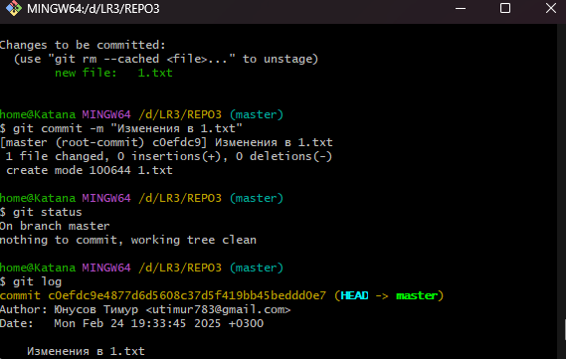

1. Сделайте и зафиксируйте следующие изменения (каждый подпункт - одна фиксация):
   * + Добавление сразу трех файлов

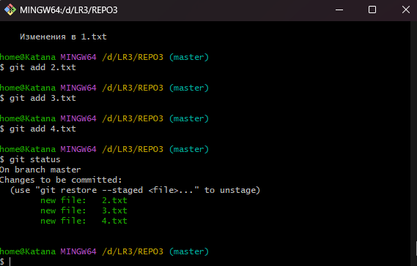

* + - Изменения в тексте двух файлов

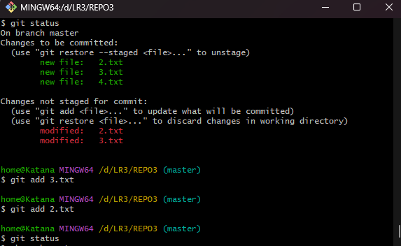

* + - Изменения в тексте одного файла, удаление другого и добавление еще одного

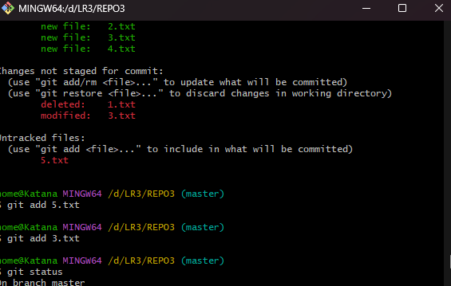

5.* Удалите из какой-либо подпапки все файлы и зафиксируйте это изменение (подпапку, конечно же, надо предварительно создать). А затем удалите и саму пустую подпапку. Объясните результат.

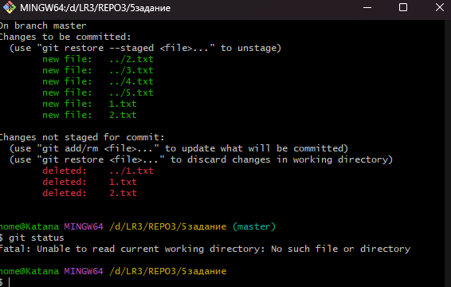

После удаление подпапки выдается ошибка не рабочий директории.

1. Изучите вывод команды git log. Прочтите о ее различных ключах.

Изучил.

1. * Создайте свой формат вывода git log с помощью ключа --

pretty=format

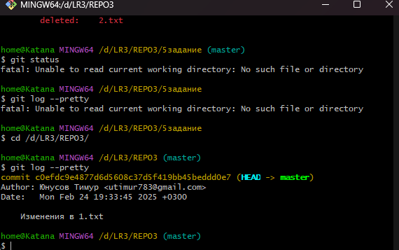

1. * Внесите изменения в репозиторий, но не фиксируйте их. Посмотрите git status. Теперь дайте команду git stash и снова посмотрите статус и свои файлы. А теперь git stash apply. Попробуйте объяснить результат, не прибегая к документации.

Не вижу разницы между git status и git stash apply